（职检）20220234-航天晨光股份有限公司核工装备工程中心职业卫生检测报告网上公示信息表
职业卫生检测报告网上公示信息表
检测报告编号 | （职检）20220234
用人单位名称 | 航天晨光股份有限公司核工装备工程中心
用人单位地址 | 南京市溧水区晨光大道1号
用人单位联系人 | 汤柳青
现场调查技术人员 | 刘啸文、于政民
现场调查日期 | 2022.8.19
现场采样检测技术人员 | 刘啸文、许潇丹、于政民
现场采样检测日期 | 2022.8.26、2022.9.2
用人单位陪同人 | 汤柳青
现场影像记录
现场调查 | 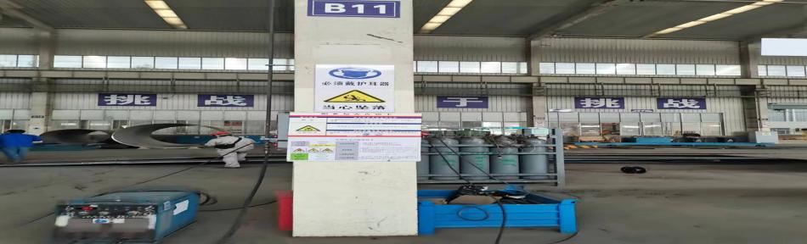
现场采样 | 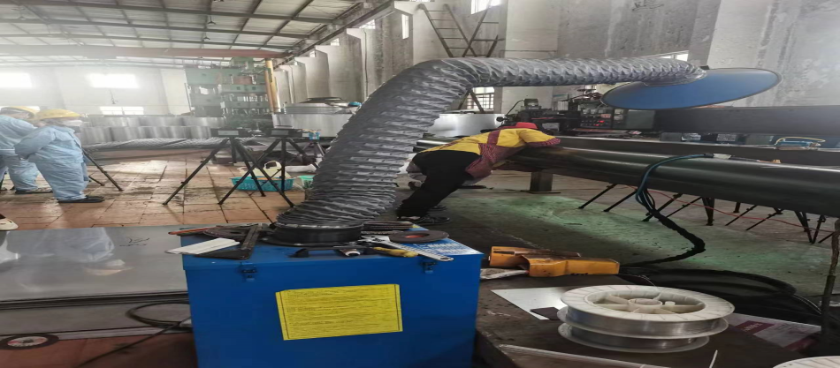
现场检测 | 